初中物理（苏科版）九上期末测试考试试卷
含答案-全解析版

一．选择题（共12小题，满分24分，每小题2分）
1．（2分）如图所示的简单机械中，属于费力杠杆的是（ ）
A． 剪头发的剪刀 B．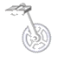自行车的脚踏板
C．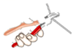 剪铁丝的手钳 D．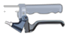自行车的刹车闸

2．（2分）在下列实例中，用做功的方式来改变物体内能的是（ ）
A．用热水袋暖手，手温度升高
B．用手反复弯折铁丝，弯折处铁丝的温度升高
C．在炉子上烧水，水的温度升高
D．将冰块放入饮料中，饮料的温度降低

3．（2分）下列做法中符合安全用电原则的是（ ）
A．家庭电路中控制用电器的开关一定要接在火线上
B．用电器的金属外壳不用接地线
C．把用电器的三脚插头改成两脚插头使用
D．用湿抹布擦拭带电的插座面板

4．（2分）小明学过《内能和热机》后，对相关知识做了总结，其中正确的是（ ）
A．100℃的水含有热量可能比20℃的水含有热量多
B．质量相等的两种燃料，则热值大的燃料燃烧放出热量多
C．四冲程汽油机和柴油机的吸气冲程吸入的都只有空气
D．内能少的物体也可能把热量传递给内能多的物体

5．（2分）如图所示的电路，判断下列说法正确的是（ ）
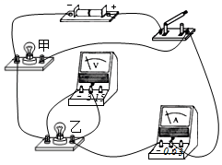
A．闭合开关，会出现电源短路故障
B．电流表测量的是通过甲和乙灯泡的总电流
C．灯泡甲和乙并联
D．开关只控制甲灯泡的工作状态

6．（2分）李磊同学自行设计了一套智能家居控制系统，整个电路的通断可以通过手动开关S₁控制，也可通过手机APP远程控制开关S₂完成。为环保节能，当室内光线较暗时，光控开关S₃会自动闭合；低于预设温度后温控开关S₄会自动闭合开启空调系统，灯泡和空调系统均可独立工作。以下简化电路符合要求的是（ ）
A．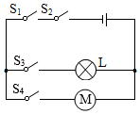 B．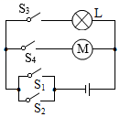
C．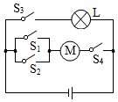 D．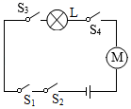

7．（2分）如图探究滑轮组的特点，不计摩擦和绳重。将一个重为200N的物体沿竖直方向在6s内匀速提高了3m，已知绳子自由端的拉力F为125N．下列说法中正确的是（ ）
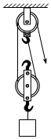
A．动滑轮重75N
B．6s内拉力F做功375J
C．6s内拉力F的功率为62.5W
D．滑轮组的机械效率为80%

8．（2分）如图是一种自动测定油箱内油面高度的装置。R₂是滑动变阻器，它的金属滑片连在杠杆一端。现需要在设计的电路中，添加一个由电表改装成的油量表，要求：开关闭合后，油箱内油面升高，油量表示数增大。则下列有关油量表的选择及连接方式不正确的是（ ）
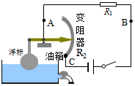
A．用电压表，并联在A、C两点
B．用电流表，串联在A处
C．用电压表，并联在A、B两点
D．用电流表，串联在B处

9．（2分）如图所示是电阻甲和乙的U﹣I图像，下列对图像信息做出的判断，正确的是（ ）
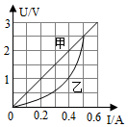
A．当甲两端电压为0.5V时，通过它的电流为2.5A
B．当乙两端电压为1V时，其电阻值为0.4Ω
C．将甲乙串联，若它们两端的总电压为2V，则通过它们的电流为0.3A
D．将甲乙并联，若电压为2V，则此时甲的电阻小于乙的电阻

10．（2分）在“探究纸锥下落的快慢”的活动中，将纸锥从高处释放。若纸锥竖直下落时，受到的空气阻力随下落速度的增大而增大，则纸锥在空中竖直下落过程中，下列情形可能的是（ ）
A．速度先增大后不变 B．速度先增大后减小
C．动能转化为重力势能 D．机械能先增大后减小

11．（2分）为了测出未知电阻R_{x}的阻值，某同学利用阻值已知的电阻R₀和电流表或电压表分别设计了如图所示的四种电路，其中可行的是（电源电压未知且不变）（ ）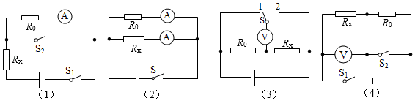
A．（2）（4） B．（2）（3） C．（1）（3） D．（3）（4）

12．（2分）原长为l的橡皮筋一端固定在O点，另一端悬挂一个小钢球，将钢球从O点释放，钢球运动到A点后开始向上返回，O、A两点间距离为2l，如图所示。则能反映钢球从O点运动到A点的过程中，其动能E随运动距离s变化的关系图像可能是（ ）
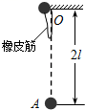
A．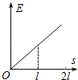 B．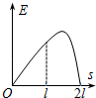
C．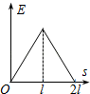 D．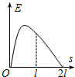

二．填空题（共10小题，每空1分，满分30分）
13．（3分）上海已经建成世界上第一条商业运营磁悬浮列车线路，磁悬浮列车是利用两个同名磁极间相互 的原理来实现悬浮的；指南针中小磁针南极指向地理的南极，这说明地球南极是地磁体的 极；我国宋代科学家 是世界上第一个发现和研究磁偏角的人。

14．（2分）如图所示，在烧杯中加入盐水，然后将连在电压表上的铜片和锌片插入盐水中，这样就制成了一个盐水电池。观察电压表的接线和指针偏转可知：锌片是盐水电池的 极。铜片与电压表之间的导线中，自由电子的运动方向是从 （选填“电压表到铜片”或“铜片到电压表”）。
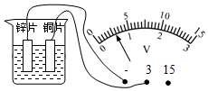

15．（3分）如图，要使L₁和L₂串联，闭合开关有 ，要使L₁和L₂并联，闭合开关有 ，若将三个开关同时闭合，将会发生 。
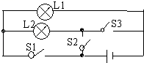

16．（3分）某款家用吸尘器额定电压为220V，额定电流为4A，吸尘器的额定功率为 W，正常工作15min，使标有“800imp/（kW•h）”的电能表指示灯共闪烁 次。若吸尘器正常工作时，电动机的发热功率为32W，则电动机线圈的电阻为 Ω。

17．（3分）标有“6V3W”的小灯泡，它的电流﹣﹣电压图像如图所示，则它正常工作10s消耗的电能是 J；将它与一个10Ω的定值电阻串联在8V的电路中，灯泡接入电路的电阻为 Ω，电路消耗的总功率为 W。
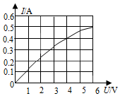

18．（3分）如图所示，电源电压不变，闭合开关S，当滑动变阻器的滑片P处于$\frac{1}{4}$R时，电压表的示数为4V，当滑动变阻器的滑片P继续向右滑至中点时，电压表示数变化了2V，则电源电压为 V；当滑动变阻器的滑片P移到最右端时，电压表示数为 V；通过移动滑动变阻器的滑片P，使R₀与R的电功率分别达到最大值P₀、P，则P₀：P＝ 。
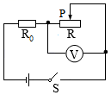

19．（4分）如图1是汽油机的 冲程，一台四冲程汽油机每秒钟做功20次，则它的飞轮转速为 r/min；某品牌汽车在某路段以1500N的恒定牵引力匀速行驶80km，牵引力做的功是 J；如果发动机将获得的机械能用来推进汽车行驶做功的效率为80%，汽车汽油机的能量流程图如图2所示，则此次运行过程中需要完全燃烧 kg的汽油。（汽油的热值为q＝5.0×10⁷J/kg）
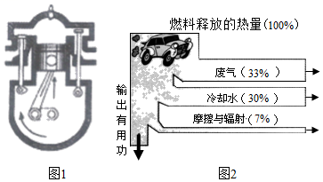

20．（3分）某小组同学用一个酒精灯对质量是200g、初温度为﹣10℃的冰块进行加热，完成冰的熔化实验。记录的数据如图象所示。已知水的比热容为4.2×10³J/（kg•℃）。
（1）冰在B点的内能 C点的内能（填大于、小于或等于）。
（2）CD段水所吸收的热量是 J。
（3）冰的比热容是 J/（kg•℃）。
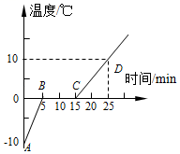

21．（3分）如图甲为空气压缩引火仪，乙是四冲程汽油机的一个冲程，两图中以下几种情况对比：①能量转化情况 ②改变气体内能的方式③气体内能的变化，其中 （填序号）是相同的。若汽油机1s内对外做功15次，则其曲轴的转速为 r/min，汽油机需要用冷却液进行降温，是利用了冷却液的 大的特性。
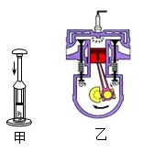

22．（3分）质量为3kg的清洁机器人在水平地面上匀速运动时，所受水平推力与速度的关系如图乙所示，在150N的水平推力作用下，该机器人在水平地面上匀速运动10s的过程中，所受阻力大小为 N，推力所做功为 J；当该机器人在水平地面上以0.3m/s的速度匀速运动时水平推力的功率是 W。
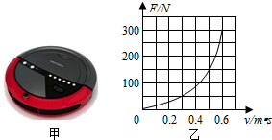

三．作图题（共3小题，满分6分，每小题2分）
23．（2分）在图中画出使杠杆OA平衡时最小动力F₁的方向和阻力F₂的力臂L₂。
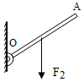

24．（2分）在图中画出通电螺线管的S极和A点的电流方向。
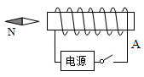

25．（2分）如图所示，用笔画线代替导线将插座正确接入电路。
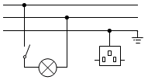

四．计算题（共2小题，满分12分，每小题6分）
26．（6分）如图所示的滑轮组中，动滑轮重1N，小强用6N的拉力F通过该滑轮组将重10N物体以0.2m/s的速度沿竖直方向匀速提升0.4m。此过程中，求：
（1）额外功；
（2）拉力的功率；
（3）该滑轮组机械效率。
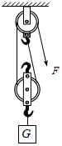

27．（6分）小明家电吹风的简化电路如图所示，主要技术参数如下表。
热风温度 | 50～75℃
额定功率 | 热风时：1000 W
额定功率 | 冷风时：120 W
额定电压 | 220 V
质量 | 0.5 kg
（1）电吹风吹冷风时，通过电动机的电流是多少？
（2）正常工作吹热风5min，电热丝产生的热量是多少？
（3）在用电高峰期，小明关闭家中其他用电器，只让电吹风通电，使其处于吹热风状态1min，电能表的圆盘转了45转，求此时电吹风的实际功率。
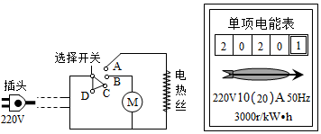

五．实验探究题（共5小题，满分21分）
28．（4分）在探究“比较不同物质吸热的情况”的实验中，使用规格相同的电加热器加热，实验装置如图所示。
加热时间/min | 0 | 1 | 2 | 3 | 4
甲的温度/℃ | 30 | 34 | 38 | 42 | 46
乙的温度/℃ | 10 | 18 | 26 | 34 | 42
（1）实验中应量取 （选填“质量”或“体积”）相同的甲、乙两种液体，分别倒入相同的烧杯中；
（2）实验中，通过 （选填“升高的温度”或“加热时间”）来比较甲和乙两种液体吸收热量的多少；
（3）在两种液体都不沸腾的前提下，小明认为要把甲、乙两种液体加热到相同的温度然后进行比较；小芳认为要加热相同的时间然后进行比较。你认为方法可行的是 （选填“小明”“小芳”或“都可行”）；
（4）分析上表数据得后要在甲乙两种液体中选择一种液体做冷却液，你认为选择 （选填“甲”或“乙”）液体较为合理；
（5）小明认为实验过程是在一种理想状态下进行的，事实上实验过程中会有热量散到周围环境中。小明想知道热量散失的过程是热传递导致还是热传递和蒸发共同作用的结果，于是他将两相同的烧杯内倒入同等质量温度相同的热水。如果他想初步得到结果还需要怎么做？请你自己添加器材帮他设计一简单实验来探究结果 。
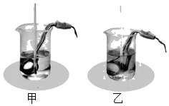

29．（5分）小芳同学设计了一个高度可调节的斜面来探究斜面的省力情况、斜面的机械效率与斜面的倾斜程度之间的关系，如图所示。她首先测出小车重，然后用弹簧测力计沿斜面拉动小车，调节斜面倾斜角θ的大小多次测量，得到下表所示的数据：
斜面倾  斜角θ | 小车重  G/N | 斜面高  h/m | 斜面长  s/m | 拉力  F/N | 有用功  W_{有}/J | 总功  W_{总}/J | 机械效  率η
12° | 5 | 0.2 | 1 | 2.1 |  | 2.1 | 48%
30° | 5 | 0.5 | 1 | 3.6 | 2.5 |  | 69%
45° | 5 | 0.7 | 1 | 4.3 | 3.5 | 4.3
（1）请你替小芳在上表中的空格处填上适当的数据。
（2）分析上表中的数据，可以得出的探究结论是：斜面倾斜角度越 ，斜面越省力，斜面的机械效率越 。
（3）实验过程中拉力的方向应与斜面 。
（4）若想探究斜面的机械效率与物重的关系，则要保持 不变，斜面的光滑程度不变，只改变 。
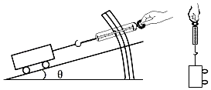

30．（5分）在探究“物体动能的大小与哪些因素有关”的实验中，小欣同学设计了如图甲、乙、丙所示的三次实验。让铁球从同一斜面上某处由静止开始向下运动，然后与放在水平面上的纸盒相碰，铁球与纸盒在水平面上共同移动一段距离后静止。
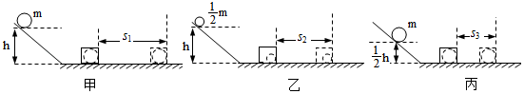
表面 | 毛巾 | 棉布 | 木板
摩擦力 | 最大 | 较大 | 最小
小车运动距离 | 最近 | 较远 | 最远
（1）要探究动能大小与物体质量的关系，应保证铁球到达水平面的 （填“质量”、“速度”、“动能”）相同。
（2）选用甲、丙两次实验可以得出的结论是：物体质量相同时， 。
（3）此套装置能否用来探究重力势能大小的影响因素？ 。
（4）小欣同学联想到“探究阻力对物体运动的影响”时，也用到了斜面，让小车从斜面顶端由静止滑下，比较在不同表面滑行的距离（如表所示），小车在三个表面克服摩擦力做功 （选填“相等”或“不相等”）；若水平面绝对光滑，小车将 。

31．（7分）实验小组探究电流与电阻的关系使用的器材有：电源、电流表、电压表、滑动变阻器各一个，开关一个，五个定值电阻（5Ω、10Ω、15Ω、20Ω、25Ω），导线若干，设计了如图甲所示的电路图。
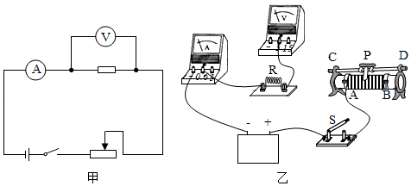
（1）用笔画线做导线，将题中实物图乙按电路图连线；
（2）开关在闭合前，图中滑动变阻器的滑片应位于变阻器的 端（A/B）；
（3）闭合开关，调节滑动变阻器时，他发现电流表示数始终为零而电压表示数保持不变，则电路故障是 。
实验序号 | 1 | 2 | 3 | 4 | 5
电阻R/Ω | 5 | 10 | 15 | 20 | 25
电流I/A | 0.40 | 0.20 | 0.10 | 0.10 | 0.08
（4）实验小组收集的数据如表。实验中控制定值电阻两端电压为 V，分析表中数据，发现第 次实验的数据存在错误，反思产生原因，回忆是某次将定值电阻的阻值由 Ω变换为错误数据点对应阻值时（实验过程并未按表中序号顺序进行，而是随机选取电阻测出数据填入表格），未调节滑片P就读取电流而造成的根据出现的数据，求出电源的电压是 V。

32．（7分）小明用如图甲所示的电路测量一只额定电压为3.8V灯泡的额定功率。
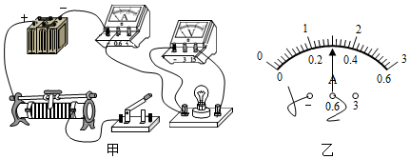
（1）请你用笔画线代替导线，将图甲的电路连完整。
（2）闭合开关，移动滑动变阻器的滑片，发现灯泡始终不亮，电流表示数几乎为零电压表指针明显偏转，出现这种现象的原因可能是 。
（3）排除故障后，移动滑动变阻器的滑片，到某一位置时电压表的示数为3V.若要测小灯泡的额定功率，应将滑片向 （左右）移动，直至 时停止移动滑片，此时电流表示数如图乙所示，其示数为 A，额定功率为 W。
（4）测出小灯泡的额定功率后，小明又把灯泡两端电压调为额定电压的一半，发现测得的功率不等于其额定功率的$\frac{1}{4}$，这是由于 。

